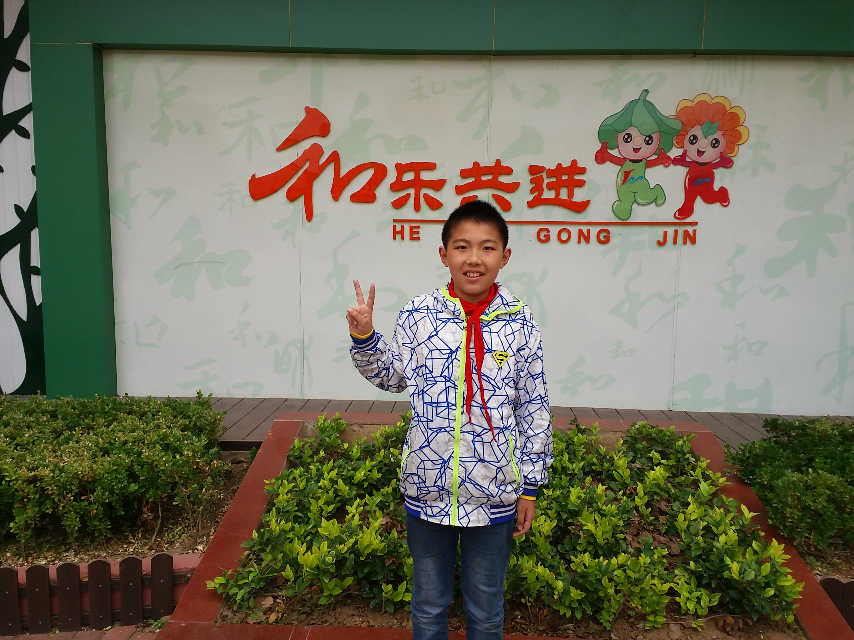 四（4）中队 升旗手 张子豪

大家好，我是来自四（4）中队的张子豪。本周升旗仪式上我是一名光荣的升旗手，看着五星红旗冉冉升起，我的心中充满激动与自豪。我聪明伶俐，成绩优异，作业保质保量完成。同时我爱好广泛，不仅爱看书，也爱运动，这次还代表班级参加了校运动会呢！接下来的日子里，我一定会再接再厉，勇攀高峰！